Библиотека Плодовской СОШ
Зав библиотекой Иванцова Е.В.
Встреча «Я – частица Вселенной»
с крымской детской поэтессой Л.И.Сивельниковой
2014-2015 учебный год, сентябрь
Цель: знакомство с творчеством крымской поэзии для детей, привитие интереса к чтению
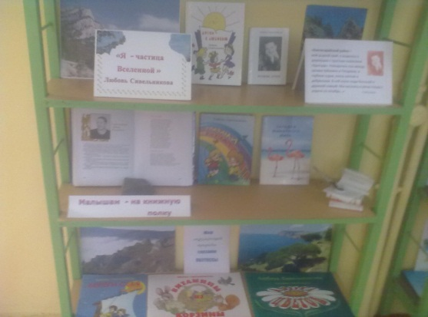
стихотворений, развитие творческих способностей школьников
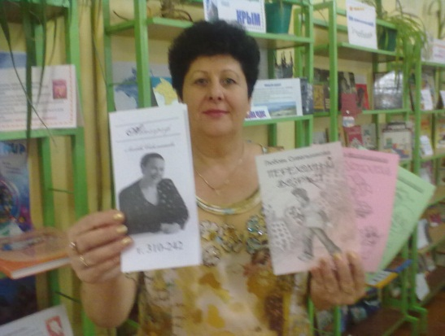
Оборудование
- Книжная выставка «Я – частица Вселенной»
- Подборка книг
- Плакаты
Ход мероприятия
- Жизнь и творчество Л.Сивельниковой. Зав библиотекой Иванцова Е.В.

«Я – частица Вселенной,
Бесконечности нить
Верю: дух мой нетленный,
Но подольше б прожить…»
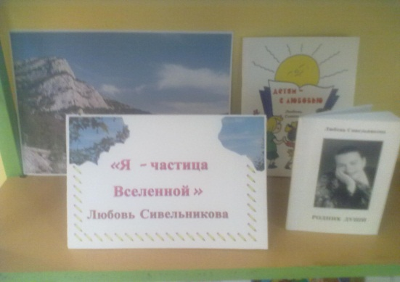

Эти строки из поэтического сборника «Я – частица Вселенной» принадлежат перу Л.И.Сивельниковой, члену Союза русских, украинских и белорусских писателей Крыма, человеку удивительно яркой и сложной судьбы.
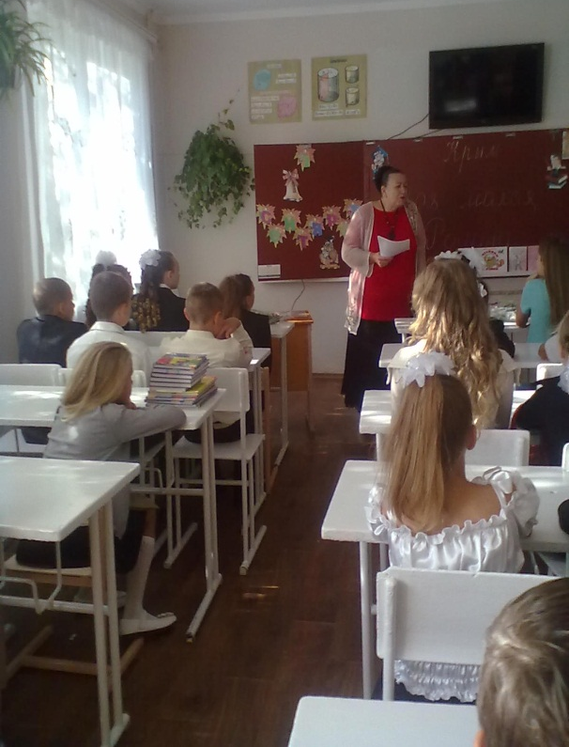
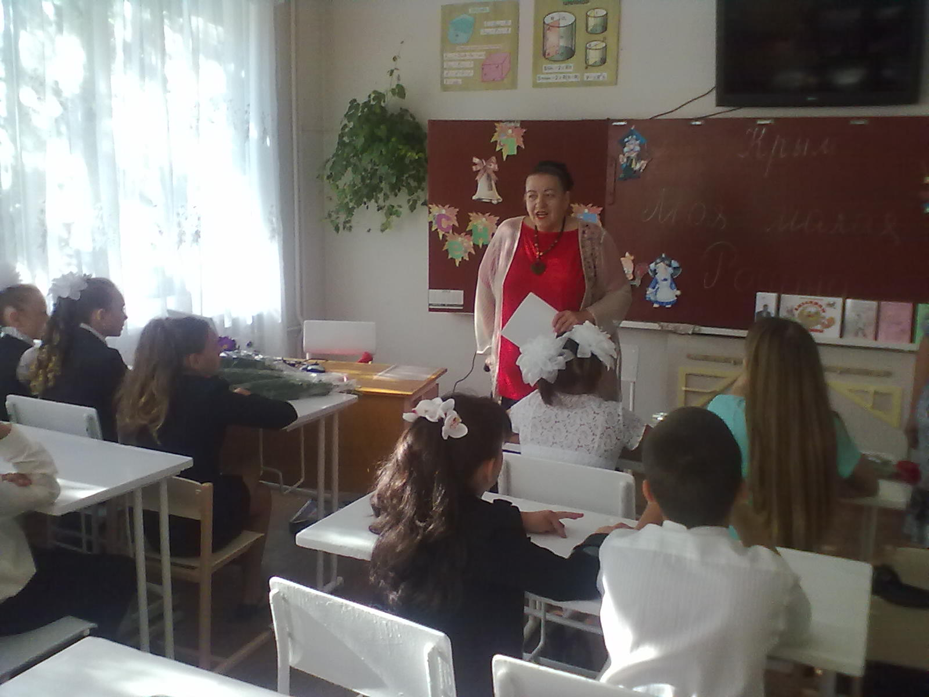
Родилась Любовь Ильинична в селе Плодовое Бахчисарайского р-на. «Бахчисарайский р-н – мой родной край…» С. 3
Детям – с любовью: Литературный портрет Любови Сивельниковой / Сост. О.В. Чернецкая, А.И. Олейникова.- Симферополь: Таврия, 2006.- 44с.

Сивельникова Л. Родник души.- .- Симферополь: ТО «Афтограф», 2006.- 64с.

Стихотворение «Инкубаторцы».
Стихотворение «Чем дальше я от детства ухожу…»
Стихотворение «Коль сердце переполнено любовью…»

Л.Сивельникова всегда любила детей, мечтала стать учителем. В 1976 году поступила в Ялтинское педучилище, после окончания которого работала в школе, передавая детям богатство своей души.
Она является автором многих сборников стихотворений для детей.
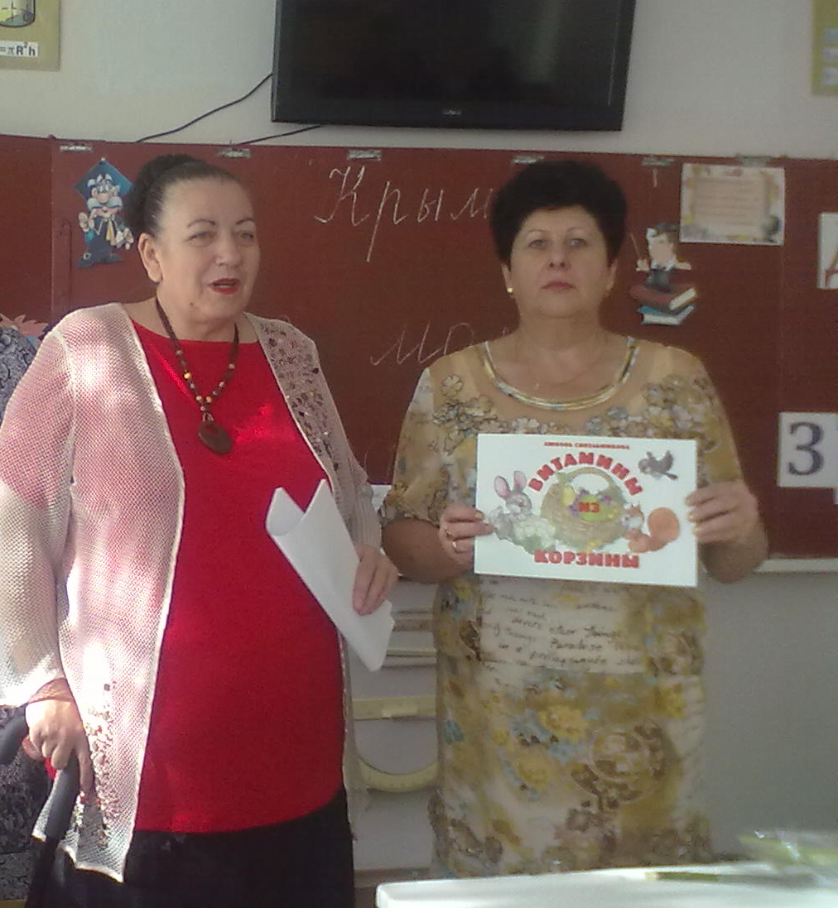
Обзор книг.
- Уроки добра, любви, милосердия
- Золотой ключик к детской психологии

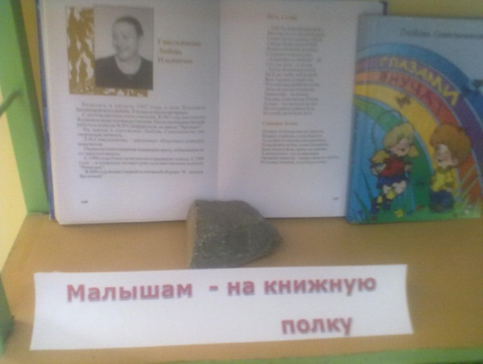

- Мир окружающей природы
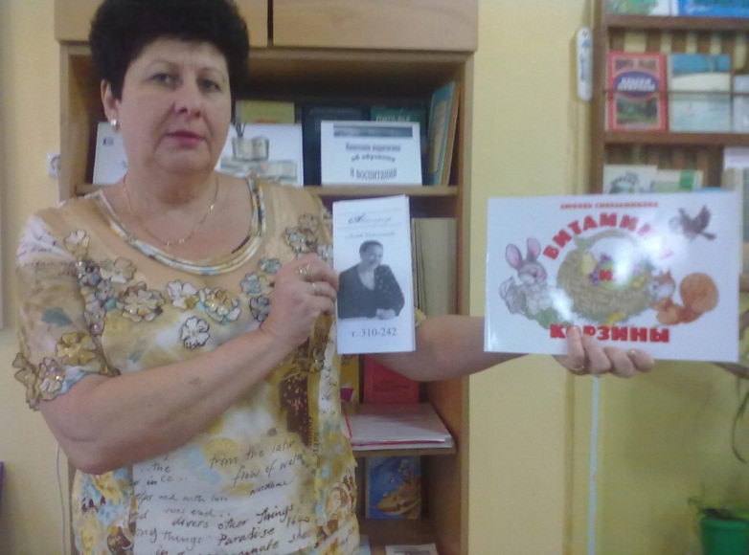
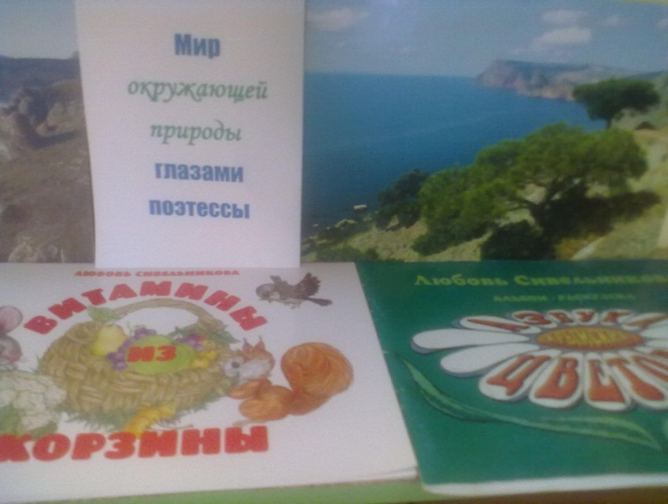

- Рассказ о своем творчестве, о сборниках стихотворений. Автор Л.И.Сивельникова

Поэзия – это особая атмосфера многогранного таланта. Обращение к стихам помогает выявить самые тайные устремления души.
- Чтение стихотворений юных поэтов школы.
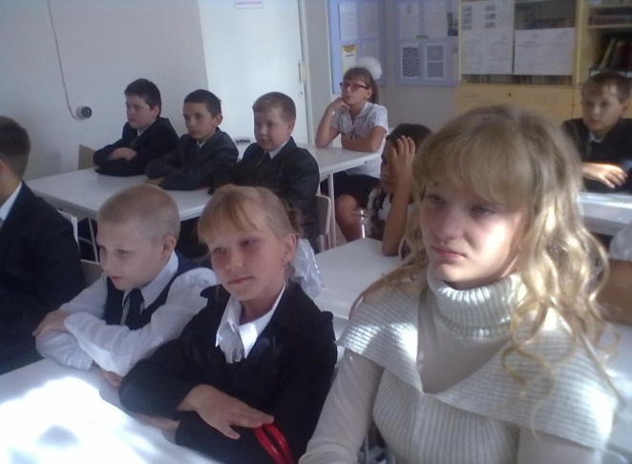
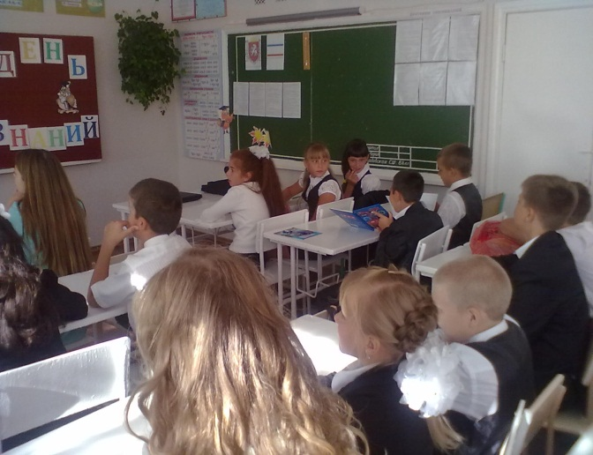
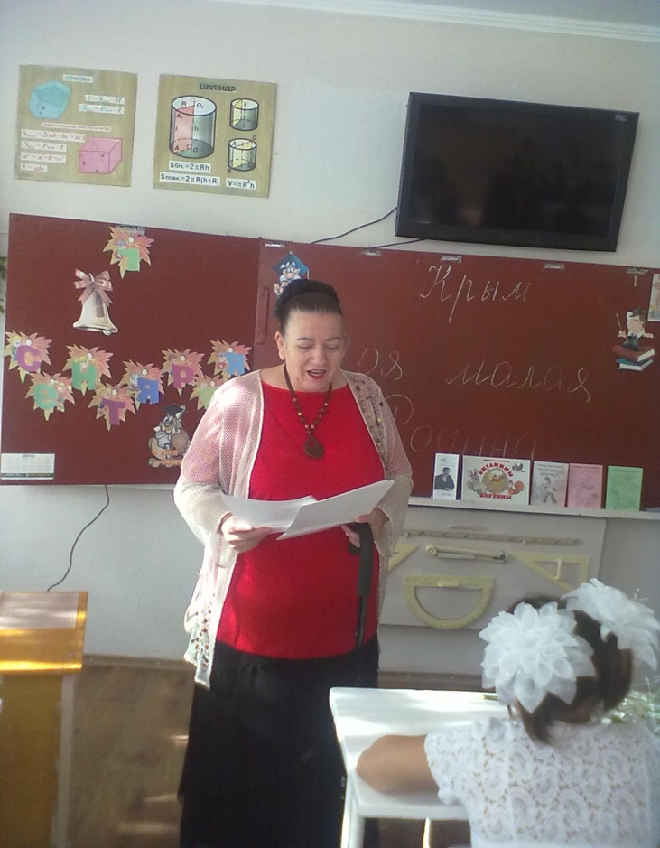
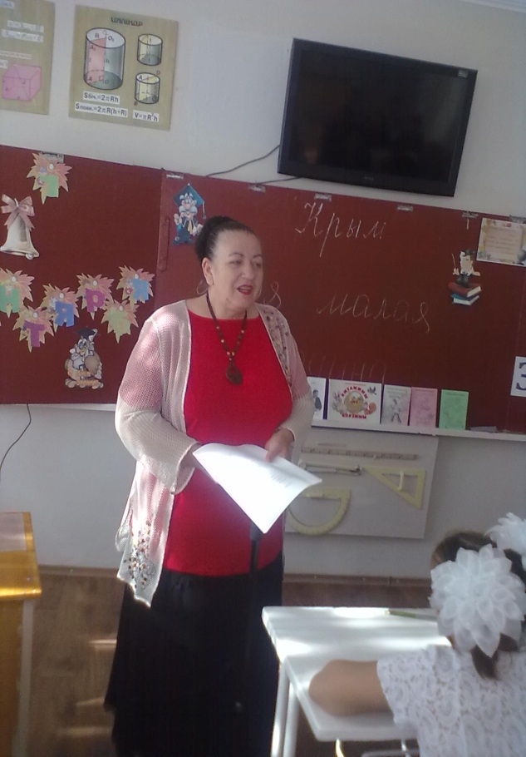
Мир прекрасного – это цветы, стихи и музыка. Это общение с теми, кто особенно близок душе. Стремясь приобщиться к этому кругу, Л.И.Сивельникова стала дипломантом республиканского конкурса вокалистов, являясь солисткой ансамбля «Камертон».

Подробнее с творчеством Л.И.Сивельниковой можно познакомиться, листая страницы журналов «Ренессанс», «Брега Тавриды». Начните читать ее светлые строки? и вы обязательно будете ждать новые.

Мы благодарим Л.И. и всех присутствующих за проведенную встречу. Всего вам доброго в жизни и в творчестве!

